**（小额） `潜山市双峰中学运动场、宿舍楼维修改造项目**

**抽 签 文 件**

**项目编号：皖H4—2021—DD－108(TJ)**

**招 标 人：潜山市双峰初级中学**

二〇二一年六月

**（小额）潜山市双峰中学运动场、宿舍楼维修改造项目抽签公告**

**安徽泰杰工程咨询有限公司**受**潜山市双峰初级中学**委托，现对**（小额）潜山市双峰中学运动场、宿舍楼维修改造项目**抽签进行公告，欢迎潜山市小额工程项目定点库（**市政公用工程**类）内具备相应资格的单位网上投标参与抽签。

**一、项目名称及内容**

1.项目编号：**皖H4—2021—DD－108（TJ）**

2.项目名称：（小额）潜山市双峰中学运动场、宿舍楼维修改造项目

3.项目地点：潜山市

4.最高投标限价：**738603.31**元，其中暂列金额：20000元，详见后附工程量清单。

5.中标合同价：**666742.98**元 【（最高投标限价-暂列金额）×（1-优惠费率）+暂列金额】，即本项目合同价为【（**738603.31元-20000元）×（1-10%）+20000元】=666742.98元。**

6.项目内容：本次潜山市双峰中学运动场、宿舍楼维修改造项目包含运动场跑道基层改造、篮球场、排球场、羽毛球场、排水沟及路沿石以及运动场周边绿化改造等，两栋教师宿舍楼及门厅外墙涂料改造以及学校内一些零星维修等，具体改造内容详见清单。

7.计划工期：60日历天。

**二、资质、资格要求**

1.投标人须具有独立法人资格，具备建设行政主管部门颁发的**市政公用工程施工总承包三级（或以上）**资质。

2.拟派项目经理须具有 **市政公用工程专业二级（或以上）**注册建造师执业资格，并具有省级建设行政主管部门颁发的安全生产考核合格证B证。

3.**教师宿舍楼装饰改造部分必须由具有建筑装修装饰工程专业承包二级（或以上）资质的施工单位实施，工程开工前须签订分包合同。若中标单位具有建筑装修装饰工程专业承包二级（或以上）资质，可由中标单位组织施工，但该分包工程须提供具有建筑工程专业二级（或以上）注册建造师执业资格的项目经理。**

**三、抽签时间、地点、方式**

1.抽签时间：**2021年 7 月 5 日 15 时 30 分**

2.抽签地点：潜山市公共资源交易中心开标室［潜山市梅城镇潜阳路0098号（八一路与潜阳路交叉口，市政务中心附楼三楼）

3.投标网址：http://183.167.246.178:8605/TPBidder

4.抽签方式：抽签现场公开随机抽取

**四、抽签注意事项**

1.本次抽签单位须为潜山市小额工程项目定点库内**市政公用工程**类施工企业，拟参加本次抽签的投标单位须在抽签时间前登陆安庆市公共资源交易中心网站“定点抽签”栏获取抽签文件参与本项目抽签。

**2.本次抽签采取“在线抽签”方式抽签，参与抽签的投标人代表不得到达抽签地点。投标人在抽签时间前登陆安庆市公共资源交易中心投标人系统点击该项目的“我要投标”，显示“已投标”后，在抽签时间前在定点抽签在线签到栏点击完成“在线签到”，等待抽签。如库内企业在报名过程中遇到问题，请及时联系潜山市公共资源交易中心工作人员。（详见附件：小额库操作手册，咨询电话0556-8972034、0556-8972038）**

**3.各投标人点击“在线签到”先后顺序所确定的序号做为本次抽签编号。抽签现场招标人代表在抽签现场通过随机抽取方式产生一个号码，投标人当次抽签编号与该号码相同的，该投标人即为本项目中签人。若投标人获取文件后未能点击“在线签到”或投标人在抽签时间前撤销本次抽签，则不具备本次抽签资格。**

**4.投标人可于抽签时间前在投标人系统中撤销投标和修改已填报的项目经理，抽签时间后不得修改，中签人的相关信息，以该抽签单位在抽签时间时填报的相应信息为准，中标公示将于安庆市公共资源交易服务网公布。**

**5.中签人拟派的项目经理必须是安徽省公共资源交易市场主体库备案人员。中签人及拟派的项目经理注册建造师相关信息须能在****安徽省住房和城乡建设行业公共信息查询中心（核查网址：http://dohurd.ah.gov.cn/site/tpl/9321）公开查询。**

**6.中签人拟派本项目的项目经理在投标截止日前未在其他项目担任项目经理，或虽在其他项目担任项目经理但本项目中标通知书发放后15个工作日内，能够从其他项目撤出并担任本项目的项目经理。**

**7.当参与抽签的投标人为两家及以上的，由招标人根据以上方式确定中签人；当参与抽签的投标人仅为一家时，招标人可直接确定其为中签人；当所有定点单位都不参与本次抽签活动时，由招标人另行组织招标，不再邀请定点库内的单位参加。**

**8.抽签过程在有关行业主管部门全程监督下进行。**

9.请各投标人对照本公告所附图纸（如果有）和工程量清单在抽签前自行核算工程量，如有异议应在抽签前书面提出。招标人对投标人的书面异议或修正要求应当进行核实，确认工程量单项子目误差在±3%（含±3%）以内的，招标人可不予调整工程量。投标人在规定时间内未对工程量清单提出异议的，中标后，招标人不接受因中标人对工程量清单提出的任何质疑，不再对工程量清单的项目和数量进行校对调整。投标人应当按照中标价完成抽签公告和项目需求规定的所有工程项目。

10.请各投标人自行核对本项目的最高投标限价，如有异议和投诉，请在抽签前书面提出，招标人将组织复查。如复查结论与原公布的最高投标限价误差超过±3%的，招标人将进行修正，如误差在±3%以内的，招标人可不予调整。投标人在规定时间内未提出异议的，中标后，招标人不接受中标人对此提出的任何质疑，不因此而调整合同价，投标人应当按照中标价完成抽签公告和项目需求规定的所有工程项目。

**五、请各市场主体依法参与公共资源交易活动，如存在以下情形的，公共资源交易监管部门将其作为扫黑除恶专项斗争的打击重点予以处理。**

1.组织、领导、实施恶意竞标、围标、串标、虚假投标、挂靠投标、出让资质等违法活动。

2.以暴力、威胁、利诱等手段强迫他人参与或者退出投标、拍卖以及强迫他人中标后放弃中标或转包的黑恶势力。

3.聚众围堵开、评标现场，干扰正常开评标秩序的行为。

4.在招投标过程中寻衅滋事、恶意投诉，或以投诉、信访、举报相威胁获取不正当利益的行为。

5.伪造资质证书、证件、提供虚假材料进行投标，谋取不正当利益的违法行为。

6.采取贿赂、暴力、欺骗、威胁等手段干扰破坏招投标监管、服务人员以及评标专家正常工作的黑恶势力。

7.采取言语威胁、谈判协商、跟踪盯梢、散播隐私、造谣诽谤、持续骚扰等软暴力手段恐吓监管服务人员、评标专家及其家属的违法犯罪行为。

8.利诱、欺骗招标人违反相关规定按其意图设置招标文件条款的违法违规行为。

9.窃取项目投标人情况、评标委员会组成人员等保密信息。

10.领导干部违反规定插手干预项目招投标活动。

11.干部职工在招投标活动中与黑恶势力勾结，充当保护伞。

**六、联系方式**

业主单位：潜山市双峰初级中学 代理机构：安徽泰杰工程咨询有限公司

地 址：潜山市 地址：潜山市开发区八一大道与三合路交叉口1幢1号

联 系 人：徐先生 联 系 人：张先生、汪先生

电 话：13083180781 电 话：0556-8964888

潜山市双峰初级中学

2021年 06 月30日

**抽签项目需求**

**项目名称：**（小额）潜山市双峰中学运动场、宿舍楼维修改造项目

**项目编号：皖H4—2021—DD－108（TJ）**

**招标人：**潜山市双峰初级中学

**最高投标限价：738603.31元**，其中暂列金额：20000元，详见后附最高投标限价。

**招标范围：**工程量清单列示的全部内容。

**付款方式（支付进度）：自工程竣工验收合格并将结算书等相关资料交齐后付合同价款的70％，工程决算审计（核）后，付至审计（核）报告价款的97％（扣除之前已付款），余款自工程竣工验收合格签字之日起满一年无任何质量缺陷后15日内一次付清。**

**工程质量：**达到国家相关施工验收规范**合格**标准。

**计划工期：60日历天**

**缺陷责任期：24**个月

**综合下浮率：**10%

**中标合同价：666742.98元。**

**一、项目部关键岗位人员到岗及履约最低要求**

1.项目经理：拟派项目经理须具有**市政公用工程专业二级（或以上）**注册建造师执业资格，并具有省级建设行政主管部门颁发的安全生产考核合格证B证。

2.中标人在开工前组建的施工项目管理机构，要符合住房城乡建设部及安徽省相关标准规定。

3.中标人拟派本项目的项目经理、项目部关键岗位其他人员等在整个项目施工期内必须在岗，否则发包人有权终止合同。由此造成的损失，中标人自行承担并赔偿可能给招标人造成的损失。

4.中标人不得擅自更换签订抽签时所报项目经理、以及签订合同时确定的项目部关键岗位其他人员。

5.中标人未能按照承诺到岗尽职的，发包人将视情况严重程度对其作出相应处理。

**二、履约担保、农民工工资保障金要求**

1.提交方式：**银行保函或现金保证或现金支票或银行汇票或银行转账。如为银行保函，必须为中国银行、中国工商银行、中国农业银行、中国建设银行、中国邮政储蓄银行、交通银行或投标人基本帐户开户行开具的不可撤销、见索即付的银行保函。**

2.保证数额：履约保证金为中标合同金额的2%；

农民工工资保障金为中标合同金额的2%。

3.提交时限：中标人在签订合同前按规定向潜山市公共资源交易中心提交履约保证金、向潜山市人力资源和社会保障局提交农民工工资保障金。若中标人在规定时限内未提交的，招标人将书面通知中标人，中标人在招标人限定的时间内仍不能提交担保的，招标人可取消其中标资格，并保留进一步追偿的权利。

4.退还方式：中标人在合同履约期间无违约责任，履约保证金在工程竣工验收合格后30日内一次返还。农民工工资保障金返还按《潜山县农民工工资保障金管理办法》（潜人社秘[2015]6号）文件执行。

5.承包人应当按照合同约定履行义务，完成本项目的施工。若承包人未按合同约定履行工期、质量、安全等工作，应承担违约责任，招标人根据实际情况，可按比例扣除履约保证金，承包人无法按合同约定继续履行合同义务的，招标人可勒令其无条件退场，且不退还履约保证金，给招标人造成损失的还应对超出部分予以赔偿。并由相关行政主管部门记不良行为记录。

**三、安全文明要求**

执行国家、省、市现行相关规定，确保安全文明施工，拆除改建项目承包人施工时须保证原建筑、结构和材料的完好，损坏部分承包人无条件自行恢复。承包人必须根据发包人的要求采取切实可行的措施并确保交通畅通和安全，确保各类管线安全运营，确保沿线居民出行通畅，将施工给群众带来的干扰降至最低。

**四、质量要求**

1.工程质量标准要求：达到国家相关施工验收规范**合格**标准。

2.承包人应严格按照国家有关法律、法规和抽签公告及项目需求、建设工程施工合同、设计图纸及施工标准、规范、强制性条文进行施工。因施工原因造成工程重大质量问题的，承包人应负责无偿返工，赔偿由此可能带来的发包人的损失，包括对使用功能造成影响的损失，并承担工程总造价的2%-3%的违约金，发包人有权要求撤换建造师，并保留解除施工合同的权利。

3.本工程的标准规范包括：与本工程施工和施工安全相关的国家现行的各专业施工及验收规范、建设工程质量检验评定标准、有关的技术标准以及施工图所示的有关图集、标准。

**五、工期要求**

发包人应按照法律规定获得工程施工所需的许可。经发包人同意后，监理人发出的开工通知应符合法律规定。监理人应在计划开工日期7天前向承包人发出开工通知，工期以开工通知中的开工日期起算。

工程施工期间，承包人必须按照抽签公告及项目需求要求，以及经批准的施工组织设计、总进度计划、关键节点的进度计划，向承包人报劳动力和施工机械使用计划，使用计划经发包人和监理单位审定后，必须严格执行，发包人和监理单位将进行严格考核，经考核，有效劳动力人数和机械数量达不到计划要求的，视承包人违约，违约金按如下标准计算：劳动力按500元/人·天，施工机械按1000-5000元/台·天。累计出现10次（含10次）以上者，影响工程进度且不能如期完成节点工期或总工期的，发包人可解除合同，并要求承包人赔偿给发包人造成的损失。

**六、踏勘现场**

投标人应自行对工程现场及周围环境进行踏勘以获得有关抽签和签署合同所涉及现场的资料。踏勘现场所发生的自身费用由投标人自己承担。经招标人允许，投标人可为踏勘目的进入招标人的项目现场，但投标人不得因此使招标人承担有关的责任和蒙受损失。投标人应承担踏勘现场的责任和风险。

招标人向投标人提供的所有数据和资料，是招标人现有的能被投标人利用的资料，招标人对投标人做出的任何推论、理解和结论均不负责任。

**七、农民工工资要求**

根据《潜山县人民政府关于建设工程领域农民工工资实名制发放的实施意见》（潜政秘〔2017〕79号）的要求，建设单位在拨付工程款时，应按一定比例先行拨付工资性工程款到本项目农民工工资专用账户。

**八、材料要求**

1.除发包人提供的材料、设备外，凡属承包范围内的所有材料、设备均由中标人自行采购。因中标人自行采购的材料质量引起的工程质量问题由中标人承担所造成的一切损失。

2.对发包人未指定品牌的材料、设备采购，必须选用符合现行国家及行业相关合格标准的要求并经招标人同意。

3.中标人对本工程的主要材料、设备及供应的厂商，须进行资格和品牌的认定。采购前应将供应商的有关资料（如质保书、生产许可证等或备案要求）报监理单位审查，并经发包人批准后方可采购。否则，发包人有权不予验收进场，由此造成的损失由中标人自负，工期不予顺延。材料试验费由中标人支付。

4.由承包人实施采购的工程主要设备和材料采购由承包人实施，品牌、规格等须经发包人认可签字后方可进行采购，中标人采购计划应提前报发包人审定。因中标人资源投入不足，直接影响工程质量和工期，且无视监理工程师的警告而不做改进，从而引起工程的质量、进度和材料设备准备严重滞后时，发包人有权采取相关措施进行补救，相关措施的费用由中标人承担。若中标人不能提供符合设计要求或合同约定的材料，发包人有权要求承包人停止采购，已经采购进场的勒令其退场，由此所造成的一切损失或发生的费用由承包人承担。

5.抽签文件中提供的参考商标、品牌或标准是招标人为了方便投标人更明确、更清楚说明拟采购货物的技术规格和标准，并无限制性。投标人若选用替代商标、品牌或标准，应优于或相当于参考商标、品牌或标准。承包人所选用产品须经发包人同意后方可使用。

**九、林木保护管理要求**

林木保护管理工作按《关于加强工程建设中林木保护管理工作的通知》（潜林政[2018]12号）文件执行。

**十、工程量清单、最高投标限价编制依据**

1、施工图纸及图纸答疑；

2、2018版《安徽省建设工程工程量清单计价办法》；

3、2018版《安徽省建设工程费用定额》；

4、2018版《安徽省建设工程施工机械台班费用编制规则》；

5、2018版《安徽省建设工程计价定额(共用册）》；

6、2018版《安徽省建筑工程计价定额》；

7、2018版《安徽省装饰装修工程计价定额》；

8、2018版《安徽省安装工程计价定额》；

9、2018版《安徽省市政工程计价定额》；

10、2018版《安徽省园林绿化工程计价定额》；

11、2018版《安徽省建设工程工程量清单计价定额》勘误；

12、2018版《安徽省建设工程工程量清单计价办法》勘误；

13、安徽省建设工程造价管理总站颁布的“造价﹝2019﹞7号”文件，关于调整我省现行建设工程计价依据增值税税率的通知；

14、2021年5月份安庆市工程造价信息简讯（潜山市）；

**十一、合同价款**

1.本项目合同价格形式为：固定总价合同。总价包含的风险范围包括但不限于： 人工市场价、材料费及机械费的市场价格变化；除政策性调整、不可抗力以外的其他风险。除经批准的设计变更、经济签证外，其它工程造价增减均不予签证计价。

2.请各投标人自行核对本项目的最高投标限价，如有异议和投诉，请在抽签前书面提出，且需要同时提交异议和投诉的依据、有关证明材料以及相关的请求及主张。招标人将组织复查。如复查结论与原公布的最高投标限价误差超过±3%的，招标人将进行修正，如误差在±3%以内的，招标人可不予调整。投标人在规定时间内未提出异议的，中标后，招标人不接受中标人对此提出的任何质疑，不因此而调整合同价，投标人应当按照中标价完成抽签公告和项目需求规定的所有工程项目。

3. 经批准的设计变更、经济签证引起的合同价款的调整原则：按最高投标限价编制原则结合中标综合下浮率结合进行调整。

1. 合同价中已有适用的综合单价，按最高投标限价中的子目综合单价乘以（1-中标综合下浮率）进行确定；
2. 合同价中有类似的综合单价，参照最高投标限价中的类似子目综合单价乘以（1-中标综合下浮率）确定；
3. 合同价中没有适用或类似的综合单价，由承包人根据最高投标限价编制依据中的计价原则规定提出适当的综合单价，报送发包人或其委托的工程造价咨询单位审核，该综合单价乘以（1-中标综合下浮率）作为实际结算综合单价。

4.合同价中的暂列金额归招标人所有。

5.暂估价（如有）均为估算金额，工程竣工后应按承包人实际完成的工程内容造价（费用）乘以（1-中标综合下浮率）计算。

6.最终结算价以经发包人或其委托的其他机构审定结果为准。

7.所有工程保险费用均由承包人承担。

**十二、费用缴纳**

本项目代理服务费按“发改价格［2011］534号”文件规定标准收取、工程量清单和控制价编制费按“皖价服（2007）86号”文件规定标准收取，上述费用由成交单位支付。

中标人在收到缴费通知后的1个工作日内缴纳上述费用，未按规定缴纳的，招标人有权取消其中标资格，并给予不诚信行为记录并予以披露。

**十三、中标人须知**

1.分包规定：涉及承包人资质证书承包范围外的工程内容（主体、关键性工作项目除外）依法专业分包，在签订分包合同前，将分包单位相关资格证明材料报发包人和监理单位备案。

2.本工程取、弃土点由施工单位自行解决，承包人应综合考虑经济运距及其他可能增加成本的因素，且渣土运输必须由潜山市城市管理局核准的具有建筑垃圾运输资质的运输企业承担。承包人必须充分了解潜山渣土公司运输行情，中标后不做调整。

3.中标人应按照与本工程施工和施工安全相关的国家现行的各专业工程施工及验收规范、建设工程质量检验评定标准、有关的技术标准。

4.中标人负责协调现场施工环境、处理好各方矛盾，并承担协调费用。

5.因施工单位的过错、违约或者违法行为等导致工程变更或返工的，责任有施工单位承担，由此增加的费用由施工单位承担；工期延长的建设单位不予顺延。

6.施工单位为了便于组织施工，或为施工安全、避免干扰等原因需采取相应的技术措施而提出的局部设计变更，须得到建设单位和监理单位的批准（以收到建设单位出具的工程变更联系单为准），施工单位擅自变更的，应承担由此增加的费用和工期延误的责任；给建设单位造成损失的，施工单位应当负责赔偿。

7.结算审核费用：根据潜山市教育局潜教财[2016]362号文件规定，结算审核费用按以下方式承担：承包人提供的结算书经审计机关审计后，误差在5.00％以内（含5.00％），上交审计机关的费用由发包人承担；误差在5.00％～10.00％（含10.00％），超出5.00％部分上交审计机关的费用由发包人和承包人各承担50％；误差超过10.00％（不含10.00％），所有上交审计机关的费用由承包人全额承担。承包人应承担的费用应以现金或转账方式在办理工程款结算之前，交到发包人账户，凭发包人开出的收款票据、审计机关出具的审计报告和审计决定书，由发包人到教育局项目办办理拨款手续。

8.本项目合同参照《建设工程施工合同（示范文本）》（GF-2017-0201），中标人应当在中标通知书发出之日起3个日历天内与招标人签订合同，自合同签订之日起 7 个工作日内到市公管局进行备案。

9.中标人属外省、市单位的，在合同签订前须到行业主管部门办理相关信息登记手续。

10.合同文件组成及优先顺序为：（1）中标通知书；（2）抽签文件；（3）合同协议书；（4）合同专用条款；（5）合同通用条款；（6）列入合同的投标辅助资料。

**附件：小额库操作手册**

1. 相应专业投标单位登陆安庆市公共资源交易中心投标人系统，http://183.167.246.178:8605/TPBidder/Pages/FrameAll.aspx 小额施工项目请用施工单位进去，小额监理的项目请用单位类型为监理单位进去，其他类型项目同理。
2. 点击“定点抽签项目投标”，输入项目名称的关键字检索需要投标的项目

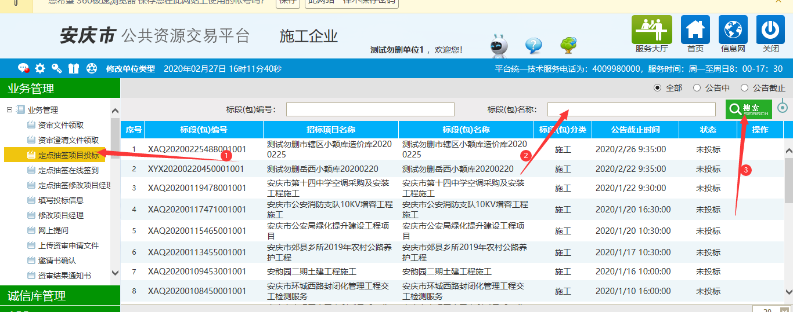

1. 找到项目之后，点击操作按钮进行投标

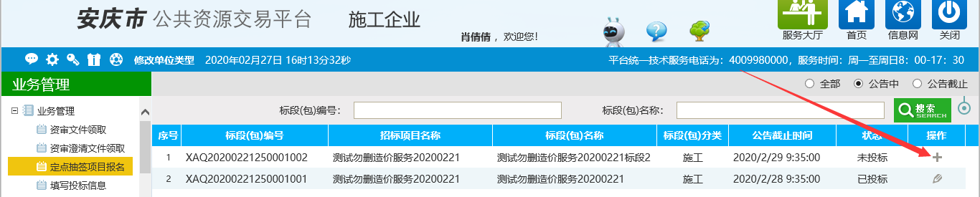

完善信息，点击我要投标

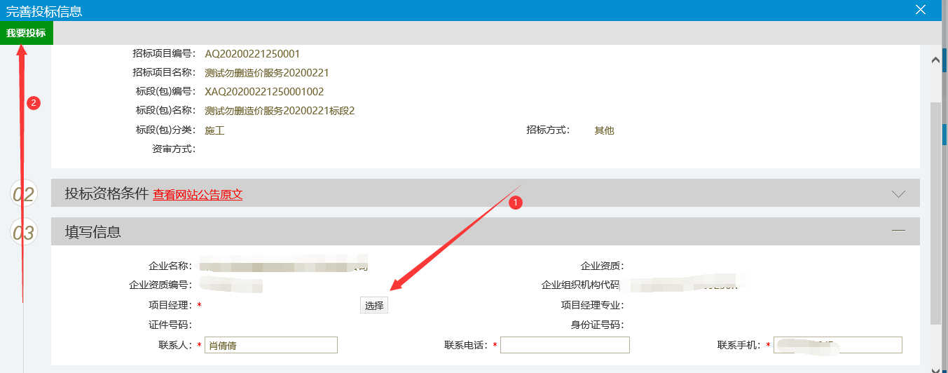

状态为已投标即可

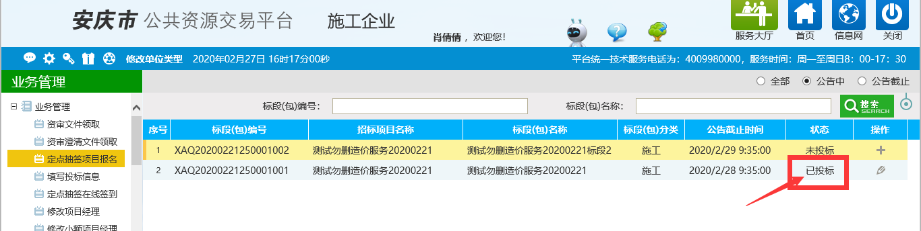

1. 投标单位撤销投标

投标单位在定点抽签项目菜单内点击已投标项目后面的操作按钮，

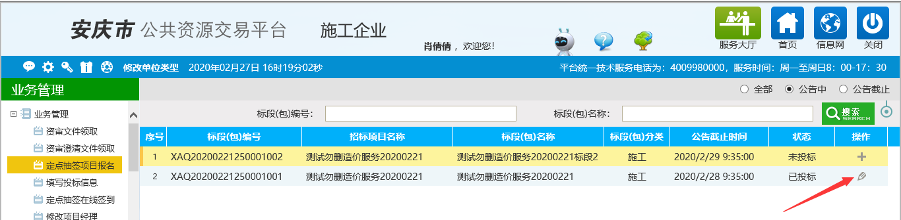

点击撤销投标，并提示撤销成功即可

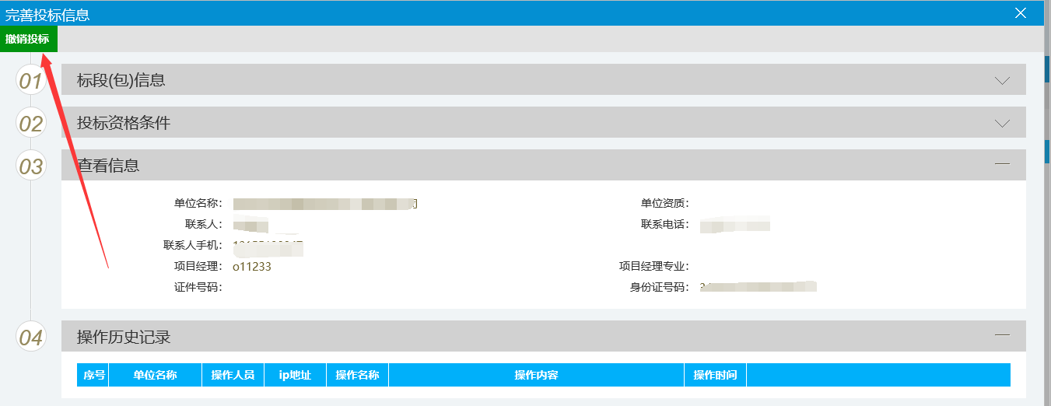

1. 投标单位在公告要求的在线签到时间内完成在线签到

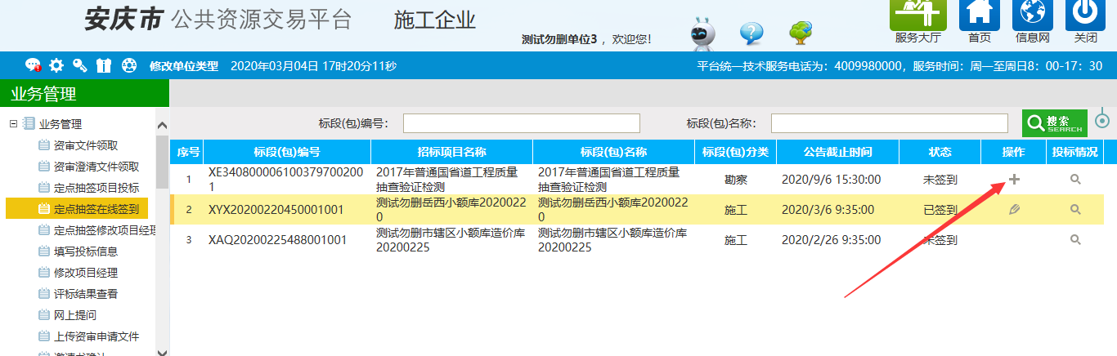

1. 投标单位可在开标之后查看该项目的签到排序情况

